1.



(a)電腦可判別，方便我們編輯，可靠度高，不容易被noise影響

(b)根據Nyquist Theorm，sample rate一定要大於兩倍最大的取樣頻率(fs>2*fmax)

確保不發生混疊現象。在量化時值，訊號會呈現鋸齒狀，可以增加dynamic range(佔用的記憶體空間會較多)或是加入一些noise，讓訊號稍微平滑。

2.

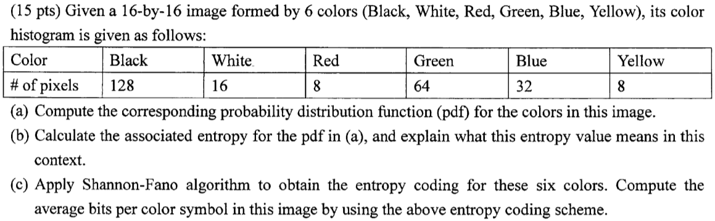

根據公式

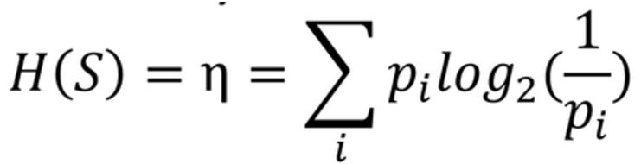

總pixel=128+16+8+64+32+8=256

|  |  |  |  |  |  |  |
| --- | --- | --- | --- | --- | --- | --- |
|  | B | W | R | G | B | Y |
| (a) Pi | 128/256  =1/2 | 16/256  =1/16 | 8/256  =1/32 | 64/256  =1/4 | 32/256  =1/8 | 8/256  =1/32 |
| Log2(1/pi) | 1 | 4 | 5 | 2 | 3 | 5 |
| (b)Pi*Log2(1/pi) | 1/2 | 1/4 | 5/32 | 1/2 | 3/8 | 5/32 |

(c) 1/2 +1/4 +5/32 +1/2 +3/8 +5/32 = 31/16

3.

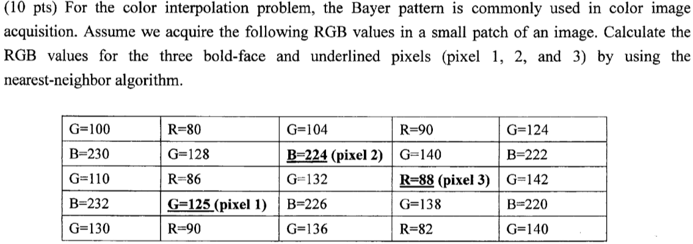

Pixel1:

R= (86+90)/2 G=125 B=(232+226)/2

Pixel2:

R=(80+90+86+88)/4 G=(104+128+132+140)/4 B=224

Pixel3:

R=88 G=(140+142+138+132)/4 B=(224+222+226+220)/4

4.

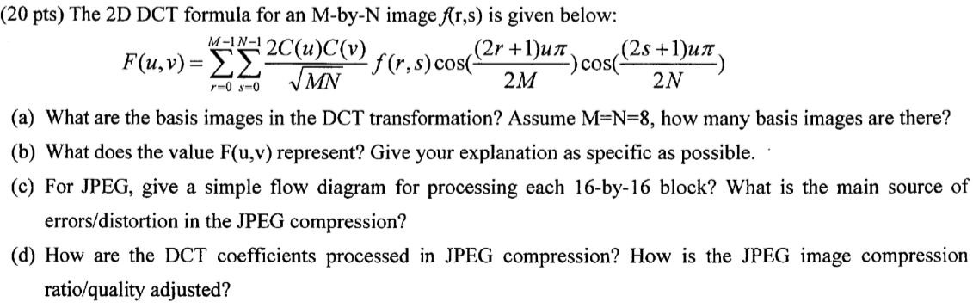

1. 切成64塊
2. DCT coefficient 第(u,v)的值 越小，越左上方，頻率越小
3. 輸入圖片 → 切成16*16 → 做16*16 DCT → 標準純量量化

決定壓縮品質(Errors/ distortion主要來源)

→ DC/AC quantization indices → DC/AC Huffman encoding → output

1. 主要的目的是將影像的低頻值DC與高頻值AC分開，由於大自然的影像大部分都是「低頻值」，一般來說矩陣經過DCT轉換以後都是左上角的低頻值比較大，其他高頻值都很小。

5.

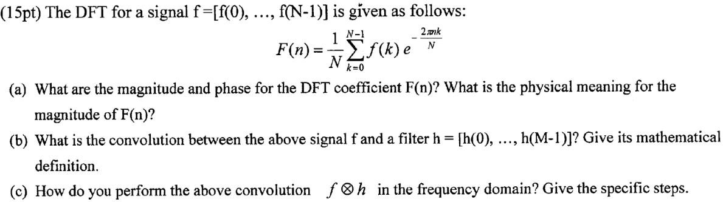

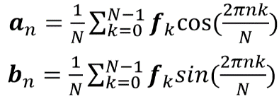第三章講義30~35頁

(a) Magnitude：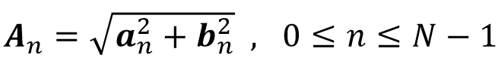

Phase：

F(n)代表頻率=n的訊號數量

(b)

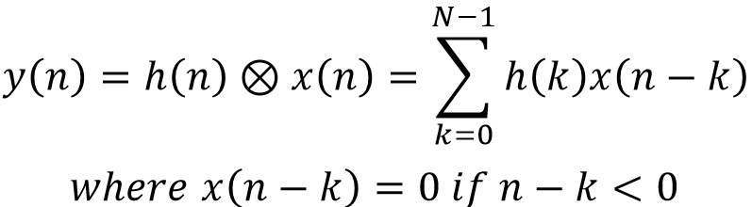

(c) 先決定要用'low-pass', 'high-pass', 'bandpass',還是 'bandstop'

依照公式做出上述的mask

用一個for迴圈跑n=1~N

將Blackman function的公式結合上述mask放到迴圈中

最後套用convolution的公式，得到輸出訊號y(n)

6.

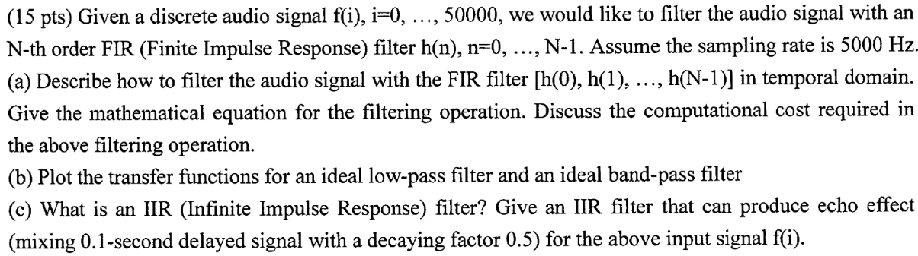

1. 先根據你要切出來的是哪種頻率決定'low-pass', 'high-pass', 'bandpass', 'bandstop'，依照公式創造filter。再用convolution公式 h(n)*f(n-k) 對每一個訊號做完之後相加（n-k<0的話，f(n-k)=0），共需要做N*50001次。
2. 第三章講義第68頁

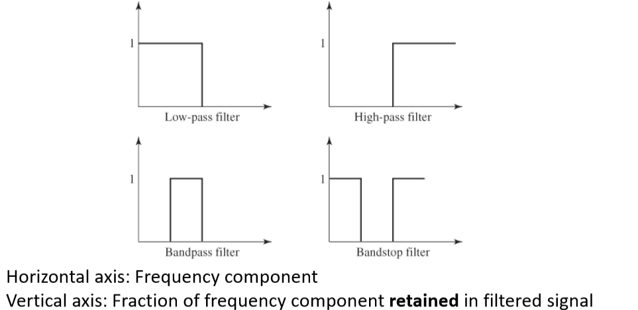

1. Sigma的把N改為無限大=>因為沒有無限大的mask，只好改為相減的模式(第66頁)

依賴現在跟過去的輸入訊號，用差值來得到答案

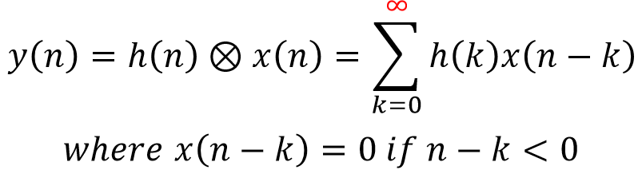 => 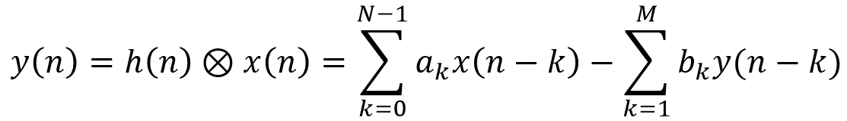

7. 這次不考

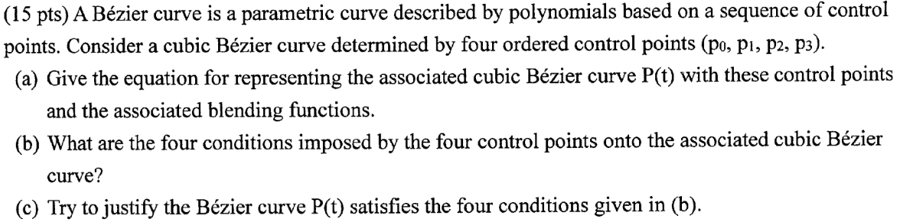

8.

